Дата занятия по расписанию | 18.05.2020
Группа | 293
Дисциплина/МДК/практика | Инженерная графика
Номер занятия по КТП | 33
Преподаватель | Бобылев С.В.
Тема занятия | Графическая работа №17. Поперечный профиль земляного полотна дороги. Дифференцированный зачет

Задание для занятия
- Выполнение графической работы №17 «По заданным отметкам вычертить план поперечного профиля земляного полотна автомобильной дороги». Выполнить чертеж на формате А3 в масштабе 1:100

Образец работы

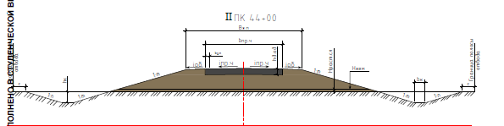

Построение поперечного профиля земляного полотна

Задание
Для заданной категории дороги, высоты насыпи, крутизны откосов, размеров кюветов (резервов) вычертить конструкцию поперечного профиля дороги с обозначением на чертеже всех элементов.
ИСХОДНЫЕ ДАННЫЕ

Показатели
 | 1
Тип поперечного профиля | насыпь
Техническая категория дороги | 3
Рабочая отметка по оси, м | 2,2
Толщина дорожной одежды, м | 0,8
Тип поперечного профиля
Крутизна внутреннего откоса | 1:3
Крутизна внешнего откоса | 1:3
Глубина канавы, м | 0,6
Ширина канавы по дну, м | 0,4

- Выполненную работу отправить в виде фотоотчета преподавателям по электронному адресу:bsv1960@list.ru или в ВК https://vk.com/id294968460

